熠格托管
作业答疑

托管中心：苏州
学生姓名 | 年级 | 答疑日期 | 答疑时间
重点答疑科目 | 答疑教师 | 班主任 | 教学校长（签字）

答疑过程
家庭作业完成记录
1．（2022·河北邢台·九年级期末）下列关于能源、信息和材料的说法正确的是（ ）
A．目前核电站是利用核聚变发电
B．天然气是可再生能源
C．手机看综艺节目是靠电磁波传递音像信息的
D．能量的转化和转移都是没有方向性的
2．（2023·江苏南京·中考模拟）下列能源中，属于可再生能源的是（ ）
A．煤 B．潮汐能 C．核燃料 D．石油
3．（2023·山东嘉祥·九年级期末）能源科技的发展促进了人类文明的进步，下列有关能源的说法正确的是（ ）
A．目前的核电站是靠原子核的聚变进行发电的
B．能量转化是守恒的，所以能源是取之不尽用之不竭的
C．风力发电机将风能转化为电能
D．水能、太阳能、核能都是可再生能源

错题整理
一、单选题
1．（2023·辽宁沈阳·九年级期末）关于能量和能源，下列说法中正确的是（ ）
A．化石能源是不可再生能源，核能、水能、太阳能都是可再生能源
B．能量的转移是有方向性的，而能量的转化没有方向性
C．太阳能电池板可以将太阳能直接转化为电能
D．核电站的核反应堆是利用核聚变产生内能并通过汽轮机带动发电机发电
2．（2023·辽宁沈阳·九年级期末）下列关于能量的说法中，正确的是（ ）
A．任何机械的效率都低于100%，是因为能量在转化过程中总量会减少
B．太阳能电池板工作时将太阳能转化为化学能
C．水电站里水轮机带动发电机发电，是将机械能转化为电能
D．汽油机在做功冲程中将绝大部分内能转化为机械能，从而获得动力
3．（2023·吉林长春·九年级期末）下列资源属于不可再生能源的是（ ）
①化石燃料；②核燃料；③水能；④风能。
A．①② B．②③ C．①③ D．③④
4．关于核能和太阳能，下列说法正确的是（ ）
A．利用核能发电是直接将核能转化成电能
B．太阳能来源于太阳内部的热核反应
C．核能是一种化石能源，是一次能源，是不可再生能源
D．太阳能是唯一的未来理想能源
5．在以下二次能源中，被誉为二次能源的“骄子”的是（ ）
A．汽油 B．酒精 C．液化石油气 D．电能
6．（2020·甘肃武威·九年级期末）目前许多城市的居民使用煤气、天然气为燃料。其中关于煤气，下列说法正确的是（ ）
A．是一次能源，是可再生能源 B．是一次能源，是不可再生能源
C．是二次能源，是可再生能源 D．是二次能源，是不可再生能源

7．（2020·内蒙古赤峰·九年级期中）可燃冰是一种藏在深海海底的新型能源，主要成分是甲烷，可直接点燃，燃烧后几乎不产生任何残渣。1m³可燃冰可转化为164m³的天然气和0.8m³的水，下列关于可燃冰说法错误的是（ ）
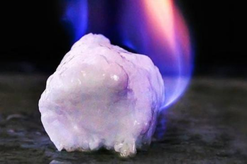
A．可燃冰是一种清洁能源
B．1m³可燃冰比0.8m³的水质量小
C．可燃冰形成在压强较大的环境中
D．相同体积的可燃冰和天然气完全燃烧后，可燃冰释放的热量多
8．（2020·江苏苏州·中考模拟）下列能源中与太阳无关的是（ ）
A．地热能和潮汐能 B．光合作用和水能
C．核能和煤 D．石油、水能
9．太阳是太阳系中唯一的恒星，每时每刻向外辐射太阳能。下列关于太阳能的叙述中错误的是（ ）
A．煤、石油、天然气等化石燃料中的能量最终来自于太阳能
B．太阳能集热器可以吸收太阳辐射并转化为内能
C．太阳能电池将太阳能转化为电能
D．太阳能来源于太阳内部的核裂变
10．能量转移或转化过程中，总量保持不变，而可利用的能量逐渐减少的原因是（ ）
A．能量的转移和转化具有方向性 B．化石能源的应用造成大气污染
C．不可再生能源不久被消耗殆尽 D．没有坚持开发和推广清洁能源
错题举一反三
二、填空题
11．（2023·内蒙古呼伦贝尔·九年级期末）“人造太阳”是利用氢核______（选填“裂”或“聚”）变来获得巨大能量的，现在的核电站都是利用核______（选填“裂”或“聚”）变来获取能量的。
12．“低碳环保”是当今世界的主题，太阳能已被人们广泛利用。太阳能来自于太阳内部的______（选填“核裂变”或“核聚变”），太阳能属于______（选填“一次”或“二次”）能源，利用太阳能的方式主要有两种，一种是用集热器加热，如某台太阳能集热器在天气晴好时，一天可以吸收5.2×10⁷J的热量，这相当于完全燃烧______m³的煤气释放的热量。（q_{煤气}＝4.0×10⁷J/m³）
13．（2022·湖北黄冈·九年级期中）如图所示为太阳能路灯，白天通过太阳能电池板将太阳能转换成 _____能输送到蓄电池中以 _____能的形式储存起来，夜晚光控开关闭合，蓄电池又把储存的能量转换成 _____能输送至路灯，最终大部分能量转化成光能给行人和车辆照明。
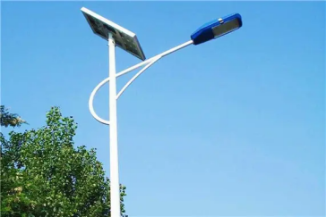
14．近年来，一些地区推广使用乙醇汽油（乙醇俗称酒精）。乙醇汽油是由10%的乙醇与90%的汽油混合而成。按照能源分类，由于乙醇是由植物发酵而成，所以乙醇属于________能源（选填“可再生”或“不可再生”）。使用乙醇汽油较使用汽油的好处有（请你说出一条）：________。
15．不可再生能源：凡是越用_________，不能在短期内从自然界得到补充的能源，都属于不可再生能源。如煤、石油、天然气、核能；
可再生能源：可以从自然界中_________地得到的能源，属于可再生能源。如水能、风能、太阳能、食物、柴薪、地热能、沼气、潮汐能等。
16．大亚湾核电站是我国第一座大型商用核电站。它获取核能是图中______（选填“甲图”或“乙图”）所示途径，太阳核心每时每刻都在发生_______ （选填“甲图”或“乙图”）所示的爆炸。
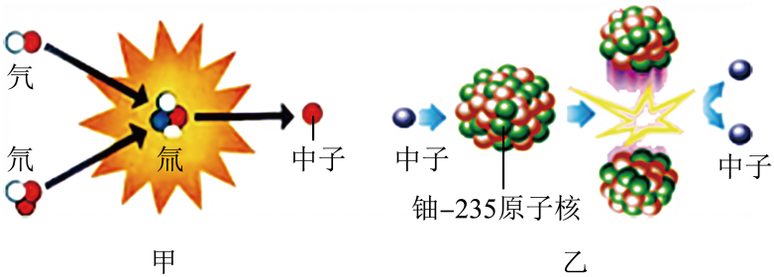

错题过关
三、计算题
17．（2022·河南平顶山·九年级期中）为了测量某太阳能热水器垂直于太阳光的表面上每平方米每秒接收到的太阳能，童童和同组的同学做了以下实验。控制太阳能热水器接受太阳光垂直照射的面积始终为3平方米。经过145分50秒，该太阳能热水器使质量为100kg初温为20ºC的水温度升至45ºC。[]则：
（1）在这个过程中水吸收的热量是多少？
（2）已知这个太阳能热水器吸收太阳能的效率为50%，太阳能热水器在这一过程中接收的太阳能为多少？
（3）这个太阳能热水器垂直于太阳光的表面上每平方米每秒接收到的太阳能是多少？

18．（2019·河南新乡·九年级期末）习近平总书记指出：“既要绿水青山，又要金山银山”，为了还广大人民群众以“绿水青山”，响应国家“煤改气”政策，某单位将供应热水的燃煤锅炉改造为用天然气，改造前，加热质量为500kg温度从20℃升高到100℃的水，需要用煤20kg，请计算回答：（q_{煤}＝3×10⁷J/kg，q_{天然气}＝3.6×10⁷J/m³、c_{水}＝4.2×10³J/（kg•℃））
（1）水吸收的热量
（2）锅炉的效率；
（3）改造后，烧开同样的水需要用多少m³天然气？
（4）请你运用所学知识，举出一项燃煤的危害？

做错原因分析
【知识梳理】
一、能源利用与社会发展
1．人类开发和利用能源的历史：火的利用→化石能源的利用→电能的利用→核能的发现。
2．能源的分类：
（1）可再生能源和不可再生能源
可再生能源：可以从自然界源源不断地得到地能源。如太阳能、风能、水能、地热能、潮汐能。
不可再生能源：消耗就很难再生地能源。如煤、石油、天然气、核能
（2）常规能源（传统能源）和新能源
常规能源：目前已经大规模生产和广泛利用的能源。如水能、煤、石油、天然气。
新能源：由于技术、经济等因素迄今尚未大规模使用的能源。如太阳能、风能、核能、地热能、潮汐能、氢能。
（3）清洁能源与非清洁能源
清洁能源：对环境无污染或污染很小的能源。如太阳能、水能、风能、地热能、潮汐能、氢能。
非清洁能源：对环境污染较大的能源。如煤、石油、天然气。

（4）一次能源和二次能源
一次能源：可以从自然界直接获得的能源。如化石能源、太阳能、风能、水能、地热能、核能、潮汐能。
二次能源：无法从自然界直接获取，必须通过消耗一次能源，由一次能源直接或间接转化来的能源。如电能。
二、核能
1．核能：由于原子核的分裂或聚合而释放出的巨大能量。
2．获取核能的两条途径：重核的裂变(链式反应)和轻核的聚变（热核反应）。
（1）核裂变：用中子轰击较大的原子核，使其变成两个中等大小的原子核，同时释放出巨大的能量，这种反应叫作裂变。原子核裂变时，释放出核能，同时还会产生几个新的中子，这些中子又会轰击其他原子....于是导致一系列原子核持续裂变，并释放出大量核能,这就是链式反应。最常用的核裂变原料是铀235。
（2）将质量很小的原子核在超高温下结合成新的原子核，会释放出更大的核能，这就是核聚变，也称为热核反应。
3．核能的应用：（1）重核的裂变：原子弹和核电站；（2）轻核的聚变：氢弹。
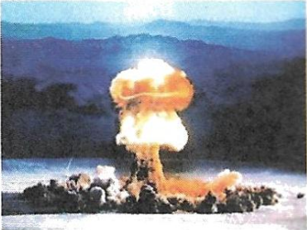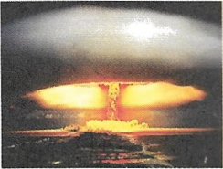
原子弹 氢弹
4．核电站
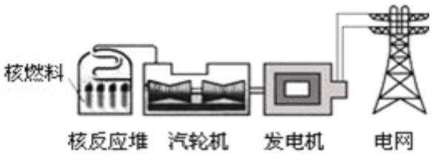
核能发电原理图
（1）主要组成部分：核反应堆、热交换器、汽轮机和发电机等。
（2）核能发电与火力发电的工作原理比较：
核能发电的工作原理：核 能→内能→机械能→电能
火力发电的工作原理：化学能→内能→机械能→电能

三、太阳能
1．太阳能：在太阳内部,氢原子核在超高温下发生聚变，释放出巨大的核能。
2．太阳能的优点：①储量十分巨大；②供应时间长久；③分布广阔，获取方便；④安全、清洁、无污染。
3．太阳能的缺点：①太分散；②不稳定(受天气影响)；③转换效率低。
4．太阳能是万能之源：地球上除核能、地热能和潮汐能以外，几乎所有能源都来自太阳。
5．人类利用太阳能的三种方式：
①光热转换（太阳能热水器）；②光电转换（太阳能电池）；③光化转换（绿色植物）。
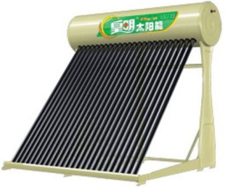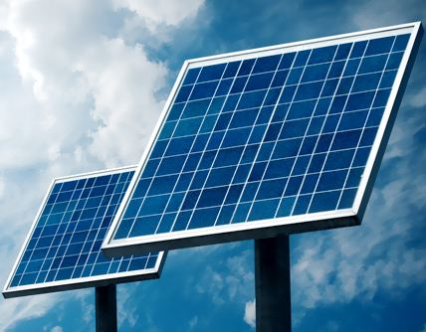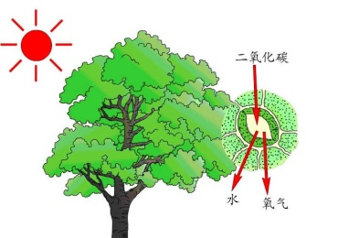
四、能量转化的基本规律
1．能量的转化和转移
（1）能量的转化：在一定条件下,一种形式的能量转化为另一种形式的能量,这种现象叫作能量的转化.能量的转化是通过物体做功表现出来的,能量在转化过程中，能量的形式改变。
（2）能量的转移：能量从一个物体转移到其他物体，或者由物体的一部分转移到另一部分，这种现象叫作能量的转移。能量在转移过程中，能量的形式不变。
2．能量守恒定律：能量既不会凭空产生，也不会凭空消失，它只会从一种形式转化为其他形式，或者从一个物体转移到其他物体，而在转化或转移的过程中，总量保持不变。
3．能量的转移和转化的方向性：能量的转化、能量的转移,都是有方向性的。经转化后，可利用的能量只会减少。例如，汽车制动时，由于摩擦，动能转化成轮胎、地面和空气的内能，这些消耗的能量不能再自动地被用来驱动汽车。
五、能源与可持续发展
1．能量转化的效率：
2．解决能源紧张的途径：由于人类的生存和发展使得能源的消耗量持续增长，因此人类必须不断地开发和利用新能源，同时增强节能意识，不断提高能源的利用率，这是目前解决能源紧张的重要途径。

3．未来的理想能源必须满足以下四个条件：
第一，必须足够丰富，可以保证开发利用工作之便；
第二，必须足够低廉，保证多数人用得起；
第三，相关技术必须成熟，可以保证安全使用；
第四，必须足够清洁、无污染环境，可以保证不会严重影响环境。
【易错点】
1．核能和内能是两个完全不同的概念，物体的内能再大，它的原子核不发生裂变或聚变，也不能释放出核能。
2．注意：“可再生能源”与“不可再生能源”都是针对一次能源而言的，即只有自然界中已存在，并可直接利用的能源，才能说其是“可再生能源”或“不可再生能源”。
3．能量守恒定律与机械能守恒定律的区别
能量守恒是无条件的，机械能守恒有条件。机械能守恒的条件是在只有重力（或弹簧的弹力）做功的情形下，物体的重力势能（或弹性势能）和动能发生相互转化，没有其他形式的能转化为机械能，也没有机械能转化为其他形式的能。

